平陆县国土空间规划委员会办公室

关于《平陆县100MW农光互补光伏发电项目

升压站新增用地选址研究报告》的公示

为进一步优化空间布局，提高规划的科学性、民主性和可实施性，根据《中华人民共和国城乡规划法》等有关法律、法规的规定，《平陆县100MW农光互补光伏发电项目升压站新增用地选址研究报告》已经专家评审通过。按照法定程序，现将该选址研究报告进行公示,欢迎社会各界人士提出宝贵意见和建议。
一、公示时间

2024年2月4日至2024年2月22日（10个工作日）。
二、公示地点
平陆县人民政府网站。
三、公示意见反馈方式
（一）电子邮件请发送到：plcjghg@126.com；
（二）书面意见请邮寄至平陆县自然资源局，邮编：044300；
（三）意见和建议请在公示期限内提出，逾期未反馈，将视为无意见；
（四）咨询电话：0359-3522113。
四、公示内容
（一）选址位置
选址位置位于运城市平陆县的圣人涧镇冯卓村，项目升压站总用地面积1.3793公顷，其中1.0599公顷已核发不动产权证书，其余0.3194公顷为新增用地。
（二）主要建设内容
平陆县100MW农光互补光伏发电项目新建100MW光伏场一个和220kV升压站1座及其他相关配套附属设施；根据2022年6月7日山西省自然资源厅山西省农业农村厅山西省能源局山西省林业和草原局联合下发的《关于加强光伏发电项目用地支持保障的通知》（晋自然资函〔2022〕323号），采用“农光互补”、“林光互补”等模式建设的光伏复合项目，利用农用地布设的光伏方阵可不改变原用地性质”，变电站及运行管理中心、集电线路杆塔等基础用地按建设用地管理，依法办理建设用地审批手续，故本报告仅针对项目220kV升压站新增用地进行选址。
（三）总平面图

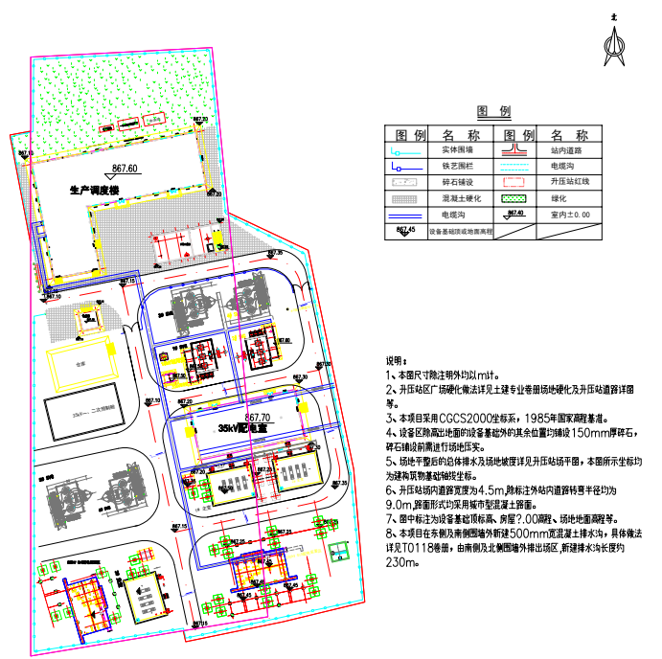
（四）项目用地规划条件
总用地面积1.3793公顷，已批复用地面积1.0599公顷，新增用地面积0.3194公顷。
用地性质：总用地的用地性质为供电用地（1303）；已批复用地的用地性质为工业用地（1001）；新增用地的用地性质为供电用地（1303）。
1.3793公顷地块控制指标：容积率≤1.0，30%≤建筑密度≤35%，绿地率≥30%，建筑限高≤12米；建筑退距：东西南北各退用地边界3米；出入口方向：西北侧。

2024年2月4日

